一、选择题：（每题3分，共30分）
1.如图，方格纸中每个最小正方形的边长为1，两平行直线AB，CD之间的距离是（ ）
A.5 B.4 C.3 D2
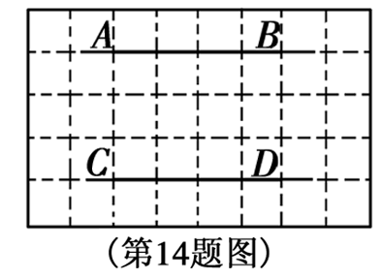
1
2
3
4
B
D
A
C

2. 如图所示，直线AB，CD相交于点O，所形成的∠1，∠2，∠3，∠4中，下列分类不同于其它三个的（ ）
A.∠1和∠2 B.∠2和∠3 C.∠3和∠4 D.∠2和∠4
3. 若A，B，C是直线l上的三点，P是直线l外一点，且PA＝5厘米，PB＝4厘米，PC＝3厘米，则点P到直线l的距离（ ）
A.等于3厘米 B.大于3厘米而小于4厘米 C.不大于3厘米 D.小于3厘米
4. 下列说法中，不正确的是（ ）
A. 对顶角的角平分线成一条直线 B. 相邻两角的角平分线互相垂直
C. 同旁内角的角平分线互相垂直 D. 邻补角的角平分线互相垂直
5. 如图3，点E在CD延长线上，下列条件中不能判定AB∥CD的是（ ）
A.∠1＝∠2 B.∠3＝∠4 C.∠5＝∠B D.∠B+∠BDC＝180°
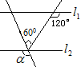

6.如图，直线$l_{1}$∥$l_{2}$,则∠$α$的度数为（ ）.
A.150° B.140° C.130° D.120°
7.如图，在直角三角形ABC中，，过点且平行于，若，则的度数为（ ）
A． B． C． D．
8. 在下列图形中，哪组图形中的右图是由左图平移得到的（ ）
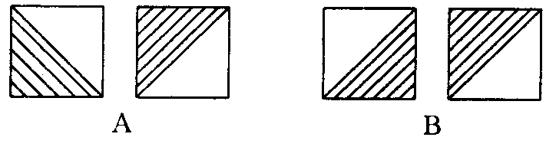
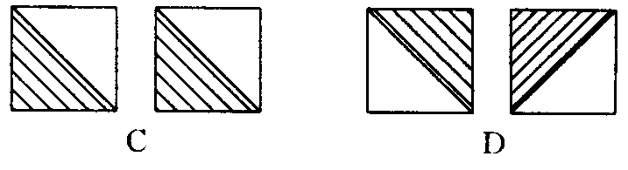

9. 下列命题：①对顶角相等；②过一点有且只有一条直线与已知直线平行；③相等的角是对顶角；④同位角相等.其中错误的有（ ）
A
B
E
C
F
D
A.1个 B.2个 C.3个 D.4个
10.如图，AB⊥BC，BC⊥CD，∠EBC＝∠BCF，那么∠ABE与∠DCF的位置和大小关系是（ ）
A.是同位角且相等 B.不是同位角但相等
C.是同位角但不等 D.不是同位角也不等
二、填空题：（每题3分，共24分）
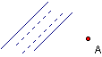
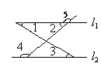
11.如图，要从小河引水到村庄A，请设计并作出一最佳路线，理由是：__________.

12.把“同角的余角相等”写成“如果……那么……”的形式为__________.
13.平移变换不仅和几何图形密切联系，在汉字中也存在着平移变换现象.如：“林”、“田”、“众”.请你开动脑筋，写出三个可由平移变换得到的汉字：_____、_____、_____.
14.如图，写出三个直线l₁∥l₂的条件： .（不再标注另外的字母或数字符号）
15.如图，已知AB∥CD，∠A＝70°，则∠1的度数是______________.
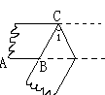
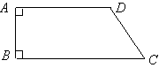
16.如图，AB⊥BC于B，AB⊥AD于A，则∠C和∠D的关系是________.
D
B
A
C
1

17.如图，一张宽度相等的纸条，折叠后，若∠ABC＝110°，则∠1的度数为＿＿＿.
18.如图，将一个正方形，第1次向右平移一下，平移的距离等于对角线长的一半，即其中一个正方形的顶点与另一个正方形的中心重合，并把重叠部分涂上颜色；第2次向右平移连续平移两次，每次平移的距离与第一次平移的距离相同，并且每平移一次把重叠部分涂上颜色，…，则第n次平移后所得到的图案中正方形的个数是＿＿＿.
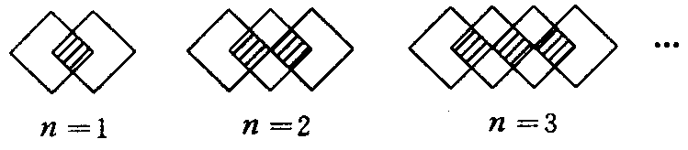

三、解答题：（共46分）
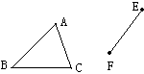
19.（8分）如图，经过平移，三角形ABC的边AB移到了EF，作出平移后的三角形，你能给出两种作法吗？请表述出来。

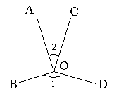
20.（8分）如图，已知OA⊥OB，∠1与∠2互补，试说明：OC⊥OD.

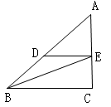
21．（10分）如图，在三角形ABC中，BE平分∠ABC，DE∥BC，
∠ABE=35°，求∠DEB，∠ADE的度数.

22.（10分）如图，AB∥A′B′，BC∥B′C′，AB交B′C′于点D，请判定∠B与∠B′的数量关系，并说明理由.

23.（10分）如图所示，一个四边形纸片ABCD，∠B = ∠D = 90°，把纸片按如图所示折叠，使点B落在AD边上的B′点，AE是折痕．
(1) 试判断B′E与DC的位置关系；(2) 如果∠C = 130°，求∠AEB的度数．
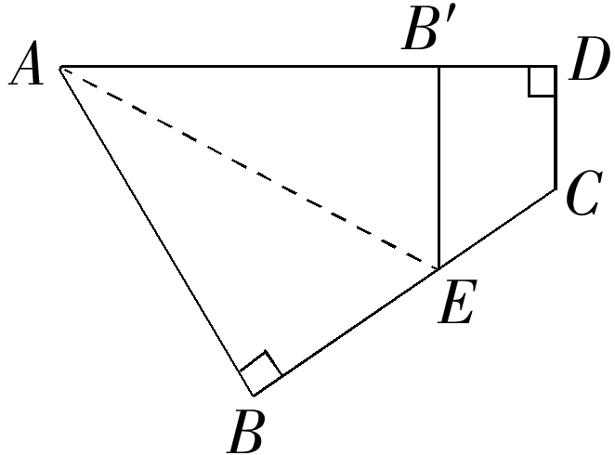

参考答案
一、
1.C ；
2.D；
3.C；
4.B；
5.A；
6.D；
7.C；
8.C；
9.B；
10.B
二、填空题
11. 过点A作河岸的垂线段，垂线段最短；
12. 如果两个角是同一个角的余角，那么这两个角相等；
13.本题答案不唯一，如羽，朋，圭，品，晶等；
14.∠4 =∠5，∠1 =∠3，∠2 +∠4 =180°；
15. 110°；
16.互为补角；（或∠C＋∠D=180°）
17.55°；
18.3+4(n－1)，或4n－1，或(n+1)+4(n－1)－(n－2)，或(n+1)+n+2(n－1).
三、解答题
19.给出以下两种作法：
（1）依据平移后的图形与原来的图形的对应线段平行，那么应有ED∥AC，FD∥BC.
（2）依据平移后对应点所连接的线段平行且相等，那么连接AE，作CD∥AE，且CD=AE.
20. 因为OA⊥OB，∠1与∠2互补，所以∠AOB＝90°，∠1＋∠2＝180°.又∠AOB＋∠1＋∠2＋∠COD＝360°，所以∠COD＝360°－∠AOB－∠1－∠2＝90°，即OC⊥OD.
21.∠DEB=35°，∠ADE =70°.（提示：由BE平分∠ABC，∠ABE=35°，可得∠CBE=∠ABE=35°，∠ABC=2∠ABE=70°.因为DE∥BC，所以∠DEB=∠CBE=35°，∠ADE=∠ABC=70°.）
22.互补.因为BC∥B′C′ ，所以∠B=∠ADB ′. 因为AD∥A′B′ ，所以∠B′+∠ADB′=180° .
所以∠B+∠B′=180° .
23.（1）；（提示：由对折的性质知，又有，于是，所以.）
（2）＝．（提示：由（1）知，可得，再由对折的性质知，即的度数为.）

